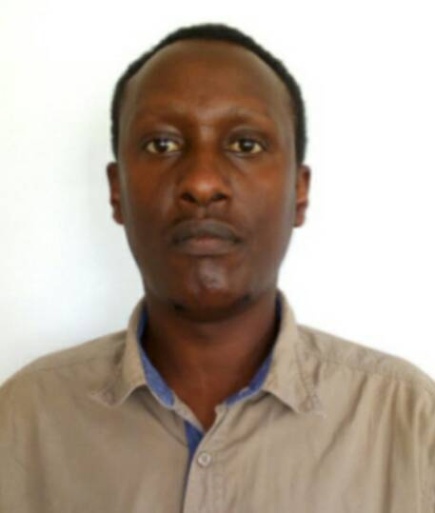
Nshimirimana Vital
132/3 Chaussée de Drogenbos
1180 Uccle
Tél: +32 466 46 82 77
E-mail : ruyagavi@gmail.com

1.Compétences professionnelles
- Huit (8) ans de carrière au sein de la magistrature burundaise
- Avocat au Barreau du Burundi pendant 5 ans
- 20 ans en tant que membre et dirigeant des organisations de la société civile burundaises et internationales
- Membre du conseil d’administration des organisations non gouvernementales internationales DefendDefenders et Protection International
- Centres d’intérêt :droit international des droits de l’homme, droit public, droit international public, droit des étrangers et droit de l’environnement.

2.Qualifications :
- Master en Droit, spécialisation en droit public et international, Université Libre de Bruxelles, Belgique (2020)
- Master in International Law and the settlement of Disputes, United Nations Mandated University for Peace, Costa Rica (2012)
- Master en droit international et comparé de l’environnement, Université de Limoges, France ( 2011)
- Diplôme d’Etudes Supérieures Spécialisées (DESS) en droits de l’homme et résolution pacifique des conflits, Université du Burundi-Chaire UNESCO, Burundi ( 2010)
- Licence en droit, Université du Burundi, Burundi (2005)
- Stage à la Earth Charter International-San José au Costa Rica (2011)

3.Expérience professionnelle

- mai 2022 : Chargé de Programmes Afrique de l’Ouest au CNCD 11.11.11
- 2013-2018 : Avocat inscrit au grand tableau de l’Ordre des avocats du Burundi
Plaidoirie devant les cours et tribunaux burundais et régionaux (Cour de Justice de l’Afrique de l’Est) et la Commission africaine des droits de l’homme et des peuples

- 2012- 2013 : Secrétaire Exécutif au Barreau de Bujumbura

Gestion du personnel du Secrétariat Exécutif, administration du Secrétariat Exécutif et gestion des projets

- 2005 - 2012: Magistrat du parquet de Rutana et Bubanza (Substitut du Procureur de la République )
Instruction des dossiers pénaux et criminels, représentation de la société lorsque le tribunal siège en matière civile, commerciale et sociale
- 2004 -2005 : Juge au Tribunal de Résidence Rohero.

Présidence ou membre du siège en matière civile et pénale, rédaction des jugements civils ou pénaux

4.Langues
Français : excellente connaissance
Anglais : excellente connaissance
Néerlandais : Niveau A1
5. Personnes de référence
1.Hassan Shire, Directeur Exécutif, DefendDefenders, HassanS@defenddefenders.org
2.Donald Deya, Directeur Exécutif, Panafrican Lawyers Union(PALU), ddeya@lawyersofafrica.org
3.Dieudonné Bashirahishize, Président du CAVIB, bashiradido2015@gmail.com

